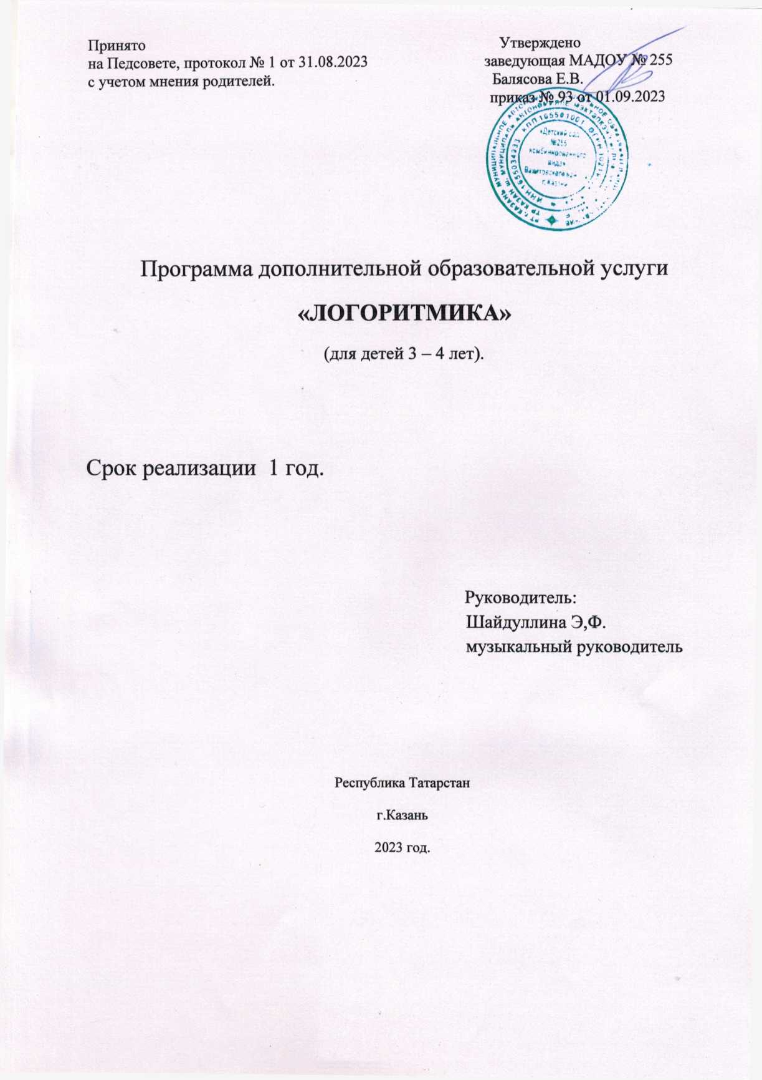
Принято Утверждено
на Педсовете, протокол № 1 от 30.08.2023 заведующая МАДОУ № 255
с учетом мнения родителей. Балясова Е.В.
приказ № 113 от 01.09.2023

Программа дополнительной образовательной услуги
«ЛОГОРИТМИКА»
(для детей 3 – 4 лет).

Срок реализации 1 год.

Руководитель:
Броднева Э.Э.
воспитатель

Республика Татарстан
г.Казань
2023 год.

Содержание

1. Пояснительная записка
2. Список детей
3. График работы кружка «Логоритмика»
4. Пояснительная записка
5. Учебно-тематический план
6. Содержание изучаемого курса
7. Диагностика неречевых психических функций
8. Методическое обеспечение дополнительной образовательной программы
9. Список литературы

Пояснительная записка

Возможно, самое лучшее, самое радостное,

что есть в жизни - это красивая речь
и свободное движение под музыку.
И ребенка можно этому научить.
А. И. Буренина.

Речь – одна из важных сторон развития ребенка. Речь – чудесный дар природы – не дается человеку от рождения. Взрослые должны приложить немало усилий, чтобы речь ребенка развивалась правильно и своевременно.
Полноценное развитие личности ребенка невозможно без воспитания у него правильной речи. Часто это очень сложная и трудоемкая работа для ребенка.
Любые недостатки речи ограничивают общение ребенка со сверстниками и взрослыми, отрицательно влияют на формирование эмоционального интеллекта.
Данные физиологии и психологии доказывают тесную взаимосвязь слуховых ощущений с мышечными. Было отмечено, что слуховое и мышечное восприятие связано с временными ощущениями («Рефлексы головного мозга»,1866). Также было доказано советским ученым, неврологом и психиатром В.М. Бехтеревым, что вначале на маленького ребенка заметное воздействие оказывает ритм, а лишь затем звуковысотные сочетания и тембр звучащей музыки («Значение музыки в эстетическом воспитании ребенка с первых дней его детства»). Развитием чувства ритма рекомендуется заниматься с самого раннего возраста и в доступной для дошкольников форме: ритмических упражнениях и играх. Это связано с тем, что они воздействуют в первую очередь на эмоциональный интеллект ребенка, что помогает детям быстрее и лучше усваивать материал, учиться говорить правильно.
Логоритмические занятия основаны на тесной связи слова, движения и музыки. Они включают в себя пальчиковые, речевые, музыкально – двигательные и коммуникативные игры, упражнения для развития крупной и мелкой моторики, песни и стихи, сопровождаемые движениями, двигательные упражнения, несложные танцы, дидактические игры, способствующие развитию чувства ритма. Работа по созданию ритмического строя речи в основном принадлежит играм, которые созданы на основе стихотворного текста. Такие игры учат детей координировать движения со словом, что способствует, в первую очередь, речевому развитию детей.
Сюжетно-тематическая организация занятий позволяет каждому ребёнку чувствовать себя комфортно, уверенно, т.к. в игре максимально реализуются потенциальные возможности детей.
Комплексно-игровой метод наиболее целесообразен для развития познавательных процессов и соответствует детским психофизическим данным. Такое построение занятий позволяет добиться устойчивого внимания на протяжении всего занятия и соответственно повышает результативность в усвоении знаний.
Все упражнения проводятся по подражанию. Речевой материал предварительно не выучивается.
Направленность программы: тематическая направленность и организационная вариативность программы кружка способствуют формированию устойчивого интереса к музыкальной и речевой деятельности, поддерживают положительное эмоциональное отношение детей к логоритмическим упражнениям, а, значит, помогают достигнуть лучшей результативности в обучении и воспитании.
Новизна и актуальность: система подачи программных задач, методов, средств по знакомству детей с логоритмикой отработана с учетом возрастных особенностей и методических требований. В логоритмические занятия включены элементы, имеющие оздоровительную направленность (общеразвивающие упражнения, упражнения для профилактики плоскостопия, простейшие приемы массажа, гимнастики для глаз). В занятия кружка включены пальчиковые музыкально-речевые игры, массажи пальцев, релаксация под музыку, чистоговорки, речевые или музыкальные игры, упражнения на развитие чувства ритма или внимания.
Педагогическая целесообразность программы объясняется тем, что она разработана с учетом современных образовательных технологий, которые находят свое отражение в:
– принципах обучения: постепенное приобретение навыков (усложнение выполняемых заданий); посильность заданий для воспитанников; системность проведения занятий; соответствие содержания образования уровню развития современной науки и техники; единства процессов обучения и воспитания.
– формах и методах обучения: словесные – объяснение, беседа, советы, звукоподражание; наглядные – краткое объяснение, показ с пояснением, указание при воспроизведении, беседа, разъяснение сюжета, вопросы по последовательности движений, команды, образный сюжетный рассказ; показ, игровой метод; практические – выполнение работы.
– методах контроля и управления образовательным процессом: индивидуальные консультации родителей.
Цели программы:
- развивать музыкально-речевые способности у детей 3-4 лет;
- преодолеть речевые нарушения путем развития и коррекции неречевых и речевых психических функций ребенка через музыку и движение;
- воспитать эмоционально-волевые качества личности ребенка.
Задачи:
образовательные:
- формировать двигательные умения и навыки;
- развивать пространственные представления;
- развивать координацию, переключаемость движений;
- знакомить с метроритмикой.
воспитательные:
- воспитывать и развивать чувство ритма, способность ощущать в музыке, движениях ритмическую выразительность;
- формировать способность восприятия музыкальных образов и умение ритмично и выразительно двигаться в соответствии сданным образом;
- совершенствовать личностные качества, чувство коллективизма.
коррекционные:
- развивать речевое дыхание;
- развивать артикуляционный аппарат;
- развивать фонематическое восприятие;
- развивать грамматический строй и связную речь;
- формировать и развивать слуховое и зрительное внимание и память.
Отличительные особенности данной образовательной программы от уже существующих в этой области заключается в том, что позволяет уже на раннем этапе дошкольного детства начать формирование у детей целостного представления о музыке, развитии речи, физическом развитии, ритме, танцах, о здоровье, развитии коммуникативных способностей.
Возраст детей, участвующих в реализации данной образовательной программы: от 3 до 4 лет.
Срок реализации образовательной программы - 1 год.
Форма занятий – групповая. Формой проведения логоритмических занятий является игра. Исключительная ценность использования игровой деятельности как средства коррекции личности ребенка с общим недоразвитием речи, заключается в том, что в игре развивается способность творческого воображения - базиса различных видов искусства, происходит освоение и осознание ребенком действительности. При составлении занятий по логопедической ритмике также учитываются следующие дидактические принципы: активность, сознательность, научность, наглядность, доступность, поэтапное повышение требований, индивидуальный подход к каждому ребенку.
Занятия проводятся во вторую половину дня, два раза в неделю. Продолжительность занятия 15 – 20 минут. Тема берется на два занятия в зависимости от сложности материала и психофизиологических особенностей детей.
Регулярное проведение логоритмических занятий способствует быстрому развитию речи и музыкальности, формирует положительный эмоциональный настрой, учит общению со сверстниками.

Ожидаемые результаты:
Воспитанник будет уметь:
- ритмично выполнять движения в соответствии со словами, выразительно передавая заданный характер, образ;
- правильно выполнять артикуляции звуков;
- ориентироваться в пространстве, двигаться в заданном направлении, петь протяжно, подвижно, передавая характер музыки;
- брать дыхание между короткими музыкальными фразами;
- подыгрывать простейшие мелодии на ложках, погремушках, барабане.
Воспитанник способен проявлять бережное отношение к природе и животным; уважение к культуре и традициям родного края, труду людей; также будет сформированно правильное речевое и физиологическое дыхание.

Структура логоритмического занятия
1.Вводная часть длится 3-5минут: используются вводные упражнения, которые дают установку на разнообразный темп движения с помощью музыки, упражнения, направленные на тренировку памяти, внимания, координации движений, регулировку мышечного тонуса.
2.Основная часть занимает 10-15 минут: включает в себя слушание музыки для снятия эмоционального и мышечного напряжения, пение, подвижные м малоподвижные игры, упражнения на развитие дыхания, внимания, голоса, артикуляции, счетные упражнения, упражнения на развитие координации движения, на координацию речи с движением, на координацию пения с движением, упражнения на развитие речевых и мимических движений, общей моторики, мимических мышц, дыхания, чувства ритма и темпа, упражнения на регуляцию мышечного тонуса.
3.Заключительная часть занимает 2-5 минут: упражнения на восстановление дыхания, снятие мышечного и эмоционального напряжения, релаксационные упражнения, упражнения на развитие дыхания.
Тематический план
№ п/п | Тема занятия | Продолжительность занятий (в минутах)
№ п/п | Тема занятия | теоретическая часть | практическая часть
1/2 | Солнышко и дождик | 8 | 7
3/4 | Осенние листья | 8 | 7
5/6 | Осень в лесу | 10 | 10
7/8 | Веселый огород | 11 | 9
9/10 | Репка | 12 | 8
11/12 | Осенние подарки | 8 | 7
13/14 | До свиданья, птицы | 10 | 10
15/16 | Холодно | 8 | 7
17/18 | Зима в лесу | 7 | 8
19/20 | Дед Мороз спешит на елку | 12 | 8
21/22 | Украшаем елочку | 8 | 12
23/24 | Наступает Новый год | 11 | 9
25/26 | Снеговик | 9 | 6
27/28 | Кошка и котята | 8 | 7
29/30 | Котята и щенок | 8 | 7
31/32 | У бабушки в гостях | 10 | 10
33/34 | Как снеговики солнце искали | 8 | 7
35/36 | Армейская карусель | 8 | 7
37/38 | Как цыплята солнце будили | 12 | 8
39/40 | Новая столовая | 8 | 7
41/42 | В гости к нам пришли матрешки | 7 | 8
43/44 | Весеннее солнышко | 11 | 9
45/46 | Весенняя капель | 8 | 7
47/48 | Прилетайте, птицы | 11 | 9
49/50 | Весенний ручеек | 11 | 9
51/52 | Кораблик | 8 | 7
53/54 | Утренние лучи | 8 | 7
55/56 | Петушок и его семья | 11 | 9
57/58 | Колечко | 8 | 7
59/60 | Бобровый пруд | 8 | 7
61/62 | Распускайтесь листочки | 7 | 8
63/64 | Весенний ветерок | 7 | 8
Методическое обеспечение дополнительной образовательной программы

Дидактический материал: дидактические карточки, музыкальные произведения, песни, танцы, аудиозаписи, иллюстрации, картины, раздаточный материал.

Техническое оснащение занятий: музыкальный центр, мультимедийный проектор, музыкальные инструменты, декорации, костюмы и др.

Список литературы
• Диагностика нарушений речи у детей и организация логопедической работы в условиях дошкольного образовательного учреждения. - СПб.: ДЕТСТВО-ПРЕСС, 2001;
• Картушина М. Ю. Логоритмика для малышей: Сценарии занятий с детьми 3-4 лет. - М.: ТЦ Сфера, 2005;
• Картушина М. Ю. Логоритмические занятия в детском саду: Методическое пособие. – М.: ТЦ Сфера, 2004;
• Коноваленко В. В., Коноваленко С. В. Развитие связной речи. – М.: «Издательство ГНОМ и Д», 2000;
• Кузнецова Е.В. Логопедическая ритмика в играх и упражнениях для детей с тяжелыми нарушениями речи. - М.: Издательство ГНОМ и Д, 2002;
• Кузнецова С. В., Котова Е. В., Романова Т. А. Система работы с узкими специалистами ДОУ: Методическое пособие. – М.: ТЦ Сфера, 2008.
• Нищева Н. В. Система коррекционной работы в логопедической группе для детей с общим недоразвитием речи. – СПб.: ДЕТСТВО-ПРЕСС, 2001;
• Радынова О.П. Музыкальное воспитание дошкольников: Пособие для студентов пед.ин-тов, учащихся пед. Уч-щ и колледжей, муз.руководителей и воспитателей дет.сада/О.П.Радынова, А. И. Катинене, М. Л. Палавандишкили. - М.: Просвещение Владос, 1994;
• Ткаченко Т. А. Учим говорить правильно. – М.: «Издательство ГНОМ и Д», 2003;
• Филичева Т. Б., Чиркина Г. В. Воспитание и обучение детей дошкольного возраста с фонетико-фонематическим развитием. – М.: Школьная Пресса, 2002;
• Хрестоматия для маленьких/Сост. Л.Н.Елисеева. - М.: Просвещение, 1987;
• Цвынтарный В.В. Играем, слушаем, подражаем – звуки получаем. СПб.: Издательство «Лань», 2002;

